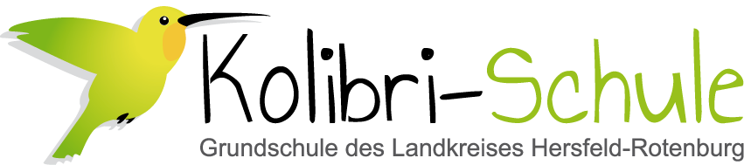
Unsere Schulregeln
☺ Ich bin freundlich und respektvoll
Ich grüße.
Ich nehme Rücksicht und höre auf Anweisungen von Erwachsenen.
Ich frage, wenn ich etwas Fremdes nehme.
Ich sage bitte & danke.

☺ Ich achte auf Sauberkeit
Ich halte die Toiletten sauber.
Jacken & Turnbeutel hänge ich an die Garderobe.
Ich sortiere den Müll in den richtigen Eimer.
Ich gehe mit Pflanzen und Schulmobiliar gut um.

☺ Ich bin lernbereit
Ich halte meine Materialien und meinen Arbeitsplatz in Ordnung.
Ich melde mich, wenn ich etwas sagen möchte.
Ich höre gut zu.

☺ Ich regele Streit mit Worten
Ich wende die STOPP-Regel an.
Ich höre zu, wenn mir jemand sagt, was ich falsch gemacht habe.
Wir suchen gemeinsam nach einer guten Lösung für alle.

☺ Pausenregeln
Ich bleibe auf dem Schulgelände.
Ich gehe achtsam mit Fahrzeugen & Spielgeräten um.
Schnee, Steine und Hackschnitzel bleiben am Boden.
Mit dem Klingelzeichen stelle ich mich am Sammelplatz auf.
Auf dem Schulhof ist ein Ball in der ersten Hofpause vor der Wackelbrücke erlaubt.
Fahrzeuge fahren auf der anderen Schulhofseite.
In der Regenpause bleibe ich in meinem Klassenraum und suche mir eine stille Beschäftigung.

Wenn ich gegen eine Regel verstoße, muss ich mich entschuldigen und es wiedergutmachen. Dazu muss ich etwas Passendes aus der Liste aussuchen:

-zurückgeben, was ich weggenommen habe
-ersetzen, was ich kaputt gemacht habe
-säubern, was ich dreckig gemacht habe
-eine besondere Entschuldigung für das andere Kind überlegen (helfen, Brief schreiben, Bild malen,…)
-für die Gemeinschaft einen Dienst übernehmen (Klasse kehren, Stühle hochstellen, Schulhoftür für alle aufhalten, Putzdienst,…)
-den Nachdenkzettel ausfüllen

Gelingt es mir mehrfach nicht, mich an die Regeln zu halten, muss ich die Schulregeln abschreiben.

